Kamień w salonie - gdzie możemy go spotkać?
Z reguły najbardziej reprezentacyjnym pomieszczeniem, służącym do przyjmowania gości w naszych domach, jest salon. Dlatego staramy się, aby wyglądał on jak najlepiej, wpisywał się w aktualne trendy lub utarte kanony elegancji. Aby wyrażał nas i olśniewał naszych gości.

Jakie miejsca zdobi kamień w salonie?
Często w salonie pojawiają się kunsztowne dodatki, wygodne, designerskie meble, kominek, duży telewizor... Do zbudowania odpowiedniego efektu świetnie nadają się surowce naturalne. Od razu myślimy o pięknym parkiecie z drewna albo o skórzanych kanapach, a tymczasem jeszcze większego efektu może nadać kamień w salonie. Obudowanie nim kominka to jedno. W niektórych aranżacjach zdobi ściany. Ale chyba największy efekt robi wówczas, gdy kamień w salonie wykorzystany zostanie do pokrycia całej podłogi.

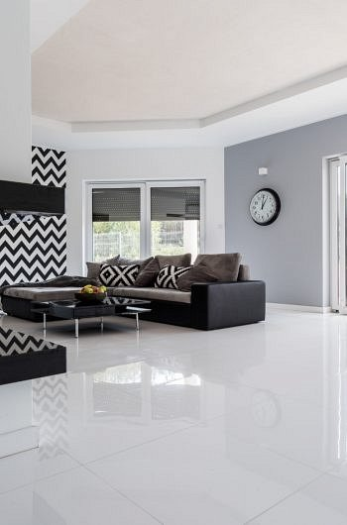
Przyjemne wrażenie luksusu
Efekt jest oszałamiający. Delikatnie odbijający światło, potrafi sprawiać wrażenie niemal pokrytej wodą powierzchni. Takiej podłodze nie straszne nawet nieostrożne traktowanie. Pazury zwierząt domowych jej nie porysują, nie pęknie także pod wpływem uderzenia przez spadające przedmioty. Jest całkowicie wodoodporna i nie powstają na niej plamy. Jak widać, kamień w salonie może mieć szerokie zastosowania. A nie wspomnieliśmy jeszcze chociażby o parapetach albo o obudowaniu nim wyspy oddzielającej salon od kuchni.

